5 **клас**

**Тема уроку « Цикли з лічильником»**

**Теоретична частина:**

1. Для початку давайте ми пригадаємо що таке алгоритм? ( алгоритм це послідовність виконання дій).

Багаторазове виконання тієї самої послідовності команд доти, доки виконується визначена наперед умова, називають циклом (повторенням). Алгоритм, що містить цикли, називають циклічним алгоритмом або алгоритмом з повтореннями

2 . Повторити в підручнику розділ 4.2 (стор.169).

**Практична частина:**

1. Запустіть програму **Scratch.**
2. Розмістіть **Рудого кота** в середині **Сцени.**
3. Розмістіть в області скриптів алгоритм, наведений на малюнку:

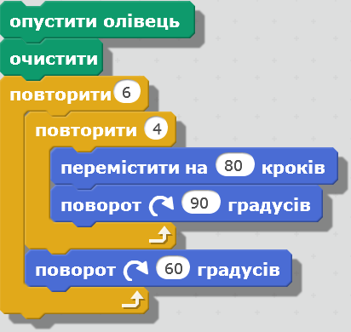

1. Виконайте алгоритм.
2. Змініть значення в командах, щоб отримати інші орнаменти:
   1. Установіть кількість повторень зовнішнього циклу 30, кут повороту 12°.
   2. Виконайте змінений алгоритм.
   3. Порівняйте отриманий орнамент з наведеними на малюнках:

|  |  |
| --- | --- |
|  |  |
|  |  |

* 1. Установіть кількість повторень зовнішнього циклу 60, кут повороту 6°.

**Домашнє завдання:**

1.Відповіді на запитання розділу 4.2 (стор.175).

2.Розмістіть в області скриптів алгоритм, наведений на малюнку:

|  |  |
| --- | --- |
|  |  |

Результат виконання алгоритму відправити на e-mail: [**firstschool1227@gmail.com**](mailto:firstschool1227@gmail.com). (в темі вказати прізвище, предмет та клас).

**Тема уроку «Цикли з умовою»**

**Теоретична частина:**

1.Для початку давайте ми пригадаємо що таке алгоритм? ( алгоритм це послідовність виконання дій).

Багаторазове виконання тієї самої послідовності команд доти, доки виконується визначена наперед умова, називають циклом (повторенням). Алгоритм, що містить цикли, називають циклічним алгоритмом або алгоритмом з повтореннями.

Виконання циклу з умовою відбувається так:

- виконавець виконує **команду перевірки умови**;

- якщо результат виконання цієї команди **істина**, то виконавець виконує **команди тіла циклу**, після чого знову виконує **команду перевірки умови**;

- якщо ж результат виконання команди перевірки умови **хиба**, то виконавець переходить до виконання першої команди наступного фрагмента алгоритму.

У **Scratch**можна використати команду:

[](https://2.bp.blogspot.com/-JNHkFyATIFo/WMaEUDaPRdI/AAAAAAAAAz8/mNzWmXV1YD4-370OrGR6QHTw4Zimk8CFwCLcB/s1600/3.png)

Виконуючи команду циклу

[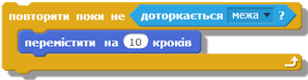](https://2.bp.blogspot.com/-gP-ockaMIxA/WMaFOjfjgsI/AAAAAAAAA0I/nnVtY7cJE7cHwOnk5d1GPDBKA5YszBrPACLcB/s1600/5.png)

виконавець       переміщуватиметься на 10 кроків, якщо він **не доторкається до границі Сцени**. Як тільки виконавець **доторкнеться до границі Сцени**, виконання команди переміщення не відбудеться і виконавець зупиниться біля границі.

У **Scratch**є й інші команди, які можна використати для організації циклу з передумовою, наприклад команда **коли натиснуто клавішу**. Наприклад, цикл виконується так:

[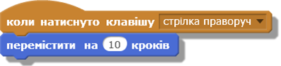](https://4.bp.blogspot.com/-bmQozyXWYC8/WMaFvgTBb4I/AAAAAAAAA0M/xEc4Dj64AS8ZVkbUO8whAzW4Fuhvt3PKQCEw/s1600/6.png)

1.Виконується команда перевірки умови натиснуто клавішу стрілка вправо?

2.Якщо результат виконання цієї команди істина, виконується команда переміститись на 10 кроків, після чого знову перевіряється вказана умова, а якщо хиба — команда тіла циклу не виконується.

2 . Повторити в підручнику розділ 4.2 (стор.169).

**Практична частина:**

Створити алгоритм, виконуючи який, виконавець рухається вправо за натиснутої клавіші **стрілка вправо**. Дійшовши до правої границі Сцени, виконавець з'являється біля лівої границі **Сцени**і продовжує рух управо.

**Домашнє завдання:**

1.Відповіді на запитання розділу 4.2 (стор.175).

2.В робочому зошиті виконати вправу 2, 3 (стор.97).

Результат відправити на e-mail: [**firstschool1227@gmail.com**](mailto:firstschool1227@gmail.com). (в темі вказати прізвище, предмет та клас).